SNER
TEMA: SISTEMA REPRODUCTOR FEMENINO.
FOE: CLASE TALLER
MEDIOS DE ENSEÑANZA: Atlas de Anatomía, Maquetas, láminas histológicas

SUMARIO:
- Componentes del Sistema Reproductor Femenino (SRF)
- Genitales internos: Ovario. Características morfofuncionales. Hormonas gonadotrópicas (FSH y LH) y ováricas: estrógenos y progesterona.
- Sistema de conductos: tubas uterinas, útero y vagina. Características Morfofuncionales.
- Genitales externos. Características morfofuncionales.
- Periné. Límites, porciones, estructuras que las atravisan, músculos que las constituyen
- Mama. Características morfofuncionales.

OBJETIVO ESPECÍFICOS:
- Identificar los órganos que forman parte del sistema reproductor femenino, con los recursos del aprendizaje disponibles, en función de la formación del médico general.
- Describir la situación, relaciones topográficas, porciones y medios de fijación si corresponde, de los órganos del sistema reproductor femenino, relacionándolos con su función, a través de maquetas y/o imágenes de las presentaciones, en función de la formación del médico general.
- Describir la estructura microscópica al MO de los órganos del sistema reproductor femenino, aplicando el modelo de órgano macizo y tubular según corresponda.
Bibliografía:
Morfofisiología Humana. Tomo II
Atlas de Anatomía Humana tomo II.
Preguntas a desarrollar:
1. Sobre las características morfofuncionales del útero, responde escribiendo en el espacio en blanco (V) si son verdaderos o (F) si son falsos los siguientes planteamientos.
a) __ El epitelio endometrial es simple cilíndrico con células ciliadas y secretoras
b) __ El endometrio posee abundantes glándulas tubulares.
c) __ Después de la menstruación ocurre la fase secretora del ciclo endometrial.
d) __ Sus fibras musculares sufren hiperplasia e hipertrofia durante el embarazo.
e) __ La serosa que cubre sus superficies anterior y posterior se continúa lateralmente en el ligamento ancho.
f) __ Su capa muscular se dispone en dos estratos de límites imprecisos.
g) __ La fase menstrual de su ciclo depende del aumento de los niveles de estrógenos y progesterona.
h) __ La capa funcional del endometrio se pierde en la fase menstrual.
i) __ El ángulo formado entre su cuello y su cuerpo se denomina ángulo de flexión.
j) __ Presenta un epitelio estratificado cilíndrico con algunas células ciliadas.
k) __ El endometrio es su túnica más externa.
l) __ Su posición fisiológica es en retroflexión y retroversión.
m) __ El miometrio es su túnica media formada por músculo liso.
n) __ Su red vascular se origina en la túnica media y alcanza la capa endometrial.
o) __ La mucosa de su cuello posee abundantes glándulas serosas.
p) __ Su cuello posee un epitelio simple cilíndrico y estratificado plano.

2. Complete los espacios en blanco según corresponda:
- El espacio entre los labios menores se denomina _________________________.
- El extremo superior del ovario también se denomina ___________________________.
- Órgano cavitario que tiene una posición normal en anteversión y anteflexión ______________.
- El medio de fijación del ovario por el que viajan los elementos vasculares es ______________.
- Órgano tubular, que presenta 4 porciones y 2 orificios _____________________.
- El útero se relaciona por delante con ________________________.
- El medio de fijación del útero que se localiza en el canal inguinal es ________________.
- El medio de fijación del ovario que se inserta en su extremo superior es ________________.
- La porción del útero que se localiza por encima del orificio uterino de las tubas uterinas se denomina ____________.
- La vagina se relaciona por detrás con ______________________.
- La hendidura pudenda se localiza entre ___________________.
- Un detalle anatómico de la mama es ____________________.

3.Identifica las estructuras de la vista superior

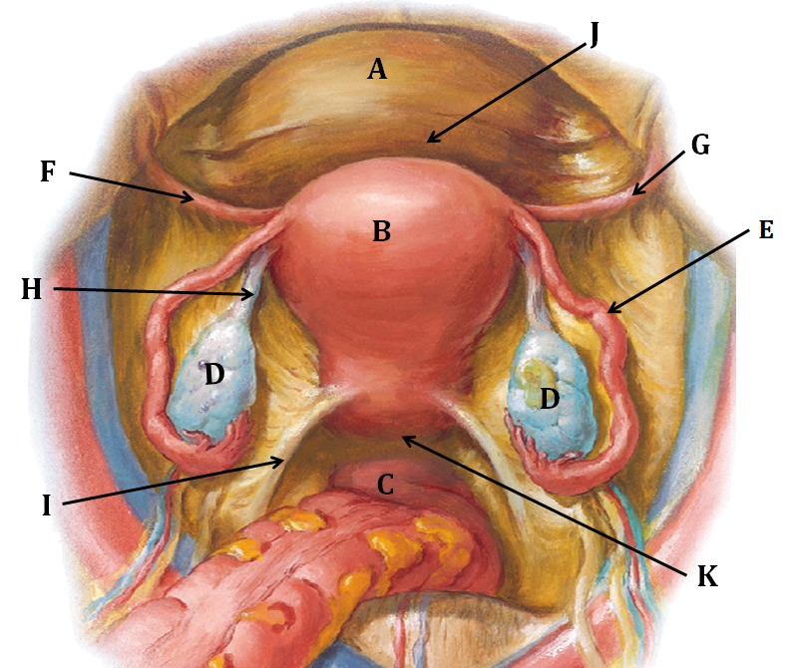

4. Identifica a través del número correspondiente las características de cada una de las fases del ciclo menstrual. Pueden repetirse opciones.
1. Fase menstrual. 2. Fase proliferativa. 3. Fase secretora.
a) __ Las glándulas se hacen tortuosas.
b) __ Se pierde la capa funcional del endometrio.
c) __ Las arterias helicoidales crecen.
d) __ Se corresponde con la fase luteínica del ciclo ovárico.
e) __ Coincide con el desarrollo de los folículos ováricos.
f) __ El endometrio alcanza su máximo espesor.
g) __ Las glándulas acumulan glucógeno.
h) __ Depende de la secreción de progesterona por el cuerpo lúteo.
i) __ Hay necrosis y fragmentación de la capa funcional.
j) __ Se observan abundantes mitosis.

5.Con la ayuda del microscopio o las imágenes de las presentaciones y las orientaciones de tu profesor señala los siguientes detalles en las láminas histológicas.
Ovario 10X, 40X.
• Epitelio germinativo
• Albugínea
• Estroma cortical y medular
• Corteza
• Médula
• Folículo primordial
• Folículos en crecimiento
• Ovocito
• Zona pelúcida
• Membrana granulosa
• Antro folicular
• Cuerpo amarillo
• Vasos sanguíneos de la médula
Útero 10X, 40X.
• Endometrio (Glándulas y arterias en espiral)
• Miometrio
• Perimetrio
• Estroma endometrial
6. Sobre las características morfofuncionales del suelo pelviano. Coloca en el espacio en blanco el número correspondiente a la respuesta correcta.

a) __ Está integrado por dos planos de los cuales:
1. Uno se sitúa en la parte anterior o urogenital y otro en la parte posterior o anal.
2. Ambos son aponeuróticos.
3. Uno es profundo y constituye el diafragma pelviano y otro superficial constituye el periné propiamente dicho.

b) __ El diafragma pelviano.
1. Está constituido por los músculos elevador del ano y coccígeo.
2. Presenta entre sus músculos el bulbo-esponjoso y el isquio-cavernoso.
3. Es responsable de proteger las estructuras eréctiles de los genitales externos.

c) __ Las fosas isquiorrectales.
1. Son los espacios que quedan situados entre los triángulos urogenital y anal.
2. Se sitúan entre la cara inferior del elevador del ano y las ramas isquiopubianas.
3. Se sitúan entre ambos músculos transversos del periné.

7. Sobre las características morfofuncionales de las estructuras que conforman el suelo pelviano. Escriba (V) en caso de que sean verdaderos y (F) en el caso de que sean falsos los siguientes planteamientos:
a) __ El músculo elevador del ano es el componente principal del diafragma pelviano.
b) __ El diafragma pelviano es atravesado por el recto en ambos sexos.
c) __ El músculo coccígeo forma parte del diafragma urogenital.
d) __ Los agujeros para el paso de estructuras como la uretra, la vagina y el recto se encuentran protegidos por un borde tendinoso.
e) __ El diafragma urogenital en la mujer presenta al músculo bulbo-esponjoso dividido en doa porciones alrededor del orificio de la vagina.
f) __ Los músculos del suelo pelviano participan en la defecación, la micción y el parto.

8. Establezca una comparación entre los componentes del periné o suelo pelviano en ambos sexos.
a) En la siguiente imagen identifica los límites y las porciones del Periné (A-E)
b) Identifica en la imagen las estructuras con el número 1 y el 2
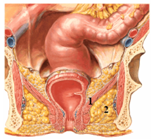
c) Identifica en la imagen siguientes las estructuras a, b, c y especifica a cuál porción del periné corresponden.
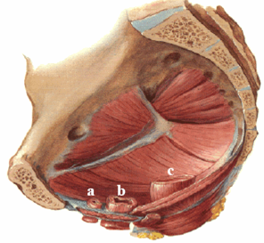

Elaborado por:
Dra: Hilda Milagros Aguilera Perera
Profesora Auxiliar
Especialista de Segundo Grado en Anatomía Humana
Master en MNT

